GUÍA DE REPASO Y CONTENIDOS

Nombre: _____________________________________ Curso: __________ Fecha: ____ /____ /____

Objetivo: Esta guía tiene como objetivo fortalecer tus conocimientos en cuanto al Género Lírico.

A continuación se te presentará un mapa a nivel general del Género Lírico, consúltale al profesor las dudas que tengas.
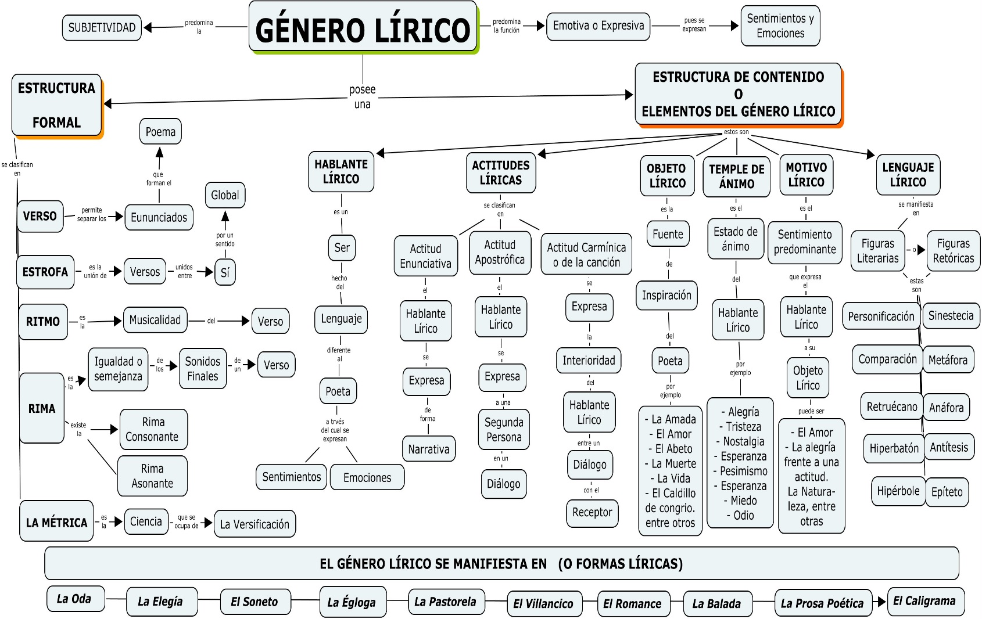

FIGURA RETÓRICA | CONCEPTUALIZACIÓN | EJEMPLO
PERSONIFICACIÓN | Consiste en asignar características humanas, de “persona” a algo que no lo es; un animal, elemento de la naturaleza, objeto o idea. | La tierra está llorando.  Vamos callando. (P. Neruda)
COMPARACIÓN | Recurso literario que consiste en destacar o establecer semejanzas entre los elementos (objetos, personas, animales, situaciones, hechos).  Este parecido se expresa a través de un elemento comparativo (como, así como, tal como, parece, tal cual) o sin que este esté presente. | La mujer y las flores  son parecidas:  mucha gala a los ojos  y al tacto espinas.
RETRUÉCANO | Consiste en invertir los términos de una oración o verso en la oración o verso siguiente, para que el significado de la segunda sea contrario al de la primera. | En este país no se lee porque no se escribe,  o no se escribe porque no se lee.  ( Mariano José de Larra)
METÁFORA | Consiste en la identificación de dos elementos, un término real con una o varias imágenes, entre los que existe una semejanza. | Mil panderos de cristal  herían la madrugada.  (García Lorca)
ANÁFORA | Esta figura consiste en la repetición de una o varias palabras al comienzo de un verso o de varios versos consecutivos (una estrofa). | Porque no espero volverme otra vez  porque no espero  porque no espero volver (T. S. Eliot)
SINESTESIA | Consiste en atribuir la percepción de algo por otro sentido que no es el natural. Se llama sinestesia a la mezcla o intercambio de sensaciones -visuales, auditivas, olfativas, gustativas, táctiles- entre sí; y entre éstas y los otros sentimientos. | Su mirada es dulce.  Sus ásperas palabras me hirieron.  Un suave paisaje de otoño.  El sonido azul de la trompeta.
HIPERBATÓN | Esta figura consiste en la alteración del orden sintáctico de la oración, se colocan los verbos al principio o los adjetivos ante los sustantivos o los sujetos al final de la oración | Aprended, flores, en mí  Lo que va de ayer a hoy,  Que ayer maravilla fui,  Y sombra mía aún no soy  (Luis de Góngora)
HIPÉRBOLE | Consiste en ponderar algo mediante rasgos muy exagerados con una finalidad puramente expresiva. | Érase un hombre a una nariz pegado. (Francisco de Quevedo)
ANTÍTESIS | Consiste en el enfrentamiento de dos ideas, pensamientos o conceptos que tienen significados opuestos. | Cuando quiero llorar, no lloro,  y, a veces, lloro sin querer.  (Rubén Darío)
EPÍTETO | Consiste en la aparición de un adjetivo calificativo, frecuentemente antepuesto al sustantivo, destacando de él una cualidad con la cual habitualmente se asocia. | Las espinosas zarzas y puntuosas carboneras. (Miguel de Cervantes)

GÉNERO DRAMÁTICO
El teatro es una antigua expresión artística, que surge en Grecia. Para entender este fenómeno artístico es fundamental distinguir entre la obra dramática y la obra teatral. La primera es la obra escrita, escrita por un dramaturgo, es decir, es la obra en su condición de escritura esperando a ser representada. Por su parte, la obra teatral es la realización o representación de la obra dramática dirigida por un director de teatro. Es importante entender que la obra dramática se escribe para ser representada, esto quiere decir, que la obra dramática, esto es, el guión escrito que aún no es representado se encuentra incompleto. La cualidad del guión y obra dramática de ser posiblemente representada frente a un público se denomina virtualidad teatral. El uso del lenguaje en este tipo de obra es a través del diálogo entre los personajes y de sus monólogos, predominando la función apelativa.

Estructura de la obra dramática
Las obras dramáticas presentan dos tipos de estructuras: una interna que refiere a aquello que construye y constituye la acción dramática, se podría decir que es el esqueleto en el que se produce la acción. Y una estructura externa que corresponde a la organización propia de la obra, de carácter más formal, pero que obedece a la estructura interna. Estructura interna: Se organiza en tres partes.
a) Presentación del conflicto dramático. Se plantea generalmente desde la tensión entre dos fuerzas: una protagonista y otra antagonista.

b) Desarrollo del conflicto. Corresponde a la serie de acontecimientos desarrollados en función del comportamiento de los personajes: sus acciones y modificaciones sicológicas y morales que conducen hasta el clímax. Este momento constituye el de mayor tensión en toda la obra y en el que se enfrentan las fuerzas.

c) Desenlace. Es el momento de resolución del conflicto, una fuerza es derrotada y desaparece.

Estructura Externa
Corresponde a la división de la propia obra en tres tipos de unidades formales:
Acto: Es la subdivisión mayor de una obra dramática. Esta unidad mayor constituye en sí misma una unidad de sentido, subordinada al orden total de la obra. En la tragedia por ejemplo la estructura externa es de cinco actos.

Escena: Es un fragmento del acto. Su inicio y su término están determinados por la entrada y/o salida de los personajes respectivamente.

Cuadro: Se define por la ambientación física, es decir, cada cuadro se relaciona con un tipo de escenografía, y cambia conforme cambia la escenografía.

Lenguaje Dramático
Este punto es fundamental en la definición del género dramático, puesto que en la misma obra se manifiestan diversos y heterogéneos usos del lenguaje. Tenemos lenguaje que será representado directamente en la obra, pero también hay discursos como la acotación que está escrito no para ser representado con palabras, sino con acciones o cosas. Es por esto muy importante que tengas bien claras cuáles son sus diferencias.

Diálogo: Es la principal forma de comunicación en la obra dramática y consiste en la interacción verbal entre dos o más personajes.

Monólogo: Discurso de un personaje que estando sólo en escena se habla a sí mismo. Puede marcar momentos de conflicto interno o puede funcionar como confesión de algún hecho o idea que cambie el curso de la acción.

Aparte: Es cuando un personaje, que estando en escena junto a otros personajes, piensa en voz alta, para sí mismo o para el público, suponiendo que el o los personajes presentes no lo escuchan. Es interesante que en algunos apartes se dirija al público, puesto que así se genera cierta complicidad con los espectadores.

Lenguaje acotacional: indicaciones del dramaturgo para dirigir a los actores y descripciones de los cambios de escenario, movimientos, gestos, etc. Hay dramaturgos que hacen muy presente su concepción autorial de la obra haciendo extensas acotaciones y prefijando la posible representación, limitando el margen de acción del director teatral. Hay en cambio otros dramaturgos que incluyen acotaciones muy breves, incluso hay algunos que llegan a intentar evitarlas.

Géneros Dramáticos
A continuación te presentaremos una serie de géneros que han aparecido a lo largo de la historia del teatro. Cada uno representa formas genéricas que surgieron en momentos históricos específicos y, por lo tanto, responden a necesidades expresivas de las sociedades en las que se las practicaba.

GÉNEROS MAYORES.

Su denominación como géneros mayores tiene que ver con que son los géneros más producidos a lo largo de la historia de la literatura. Corresponden a tres grandes géneros:
• Tragedia: Este género como ya hemos mencionado en la primera guía de literatura, nace en la Grecia antigua. Temáticamente trata sobre personajes ilustres enfrentados a un destino adverso, el cual siempre triunfa, por sobre la voluntad del sujeto. De esta manera, es determinante en la acción la presencia de los dioses, junto con un coro que se encarga de representar al pueblo, es decir, tiene cierta complicidad con el público. Aristóteles señaló que el efecto estético de la tragedia era provocar “temor y conmiseración” en los espectadores, algo así como una liberación personal del espectador a través del sufrimiento que recibe el nombre de catarsis. Algunas tragedias relevantes son: Antígona y Edipo Rey de Sófocles.

• Comedia: Composición teatral cuyos personajes son de carácter vulgar y se encuentran caricaturizados, puesto que encarnan vicios y defectos. Ello implica que a veces la comedia porte un sentido de crítica social, moral o ética. Generalmente termina con una solución alegre al conflicto.

• Drama: Es un género híbrido o intermedio entre comedia y tragedia en el que se tiende a lo melodramático. En este sentido es una obra más matizada que la tragedia de tono más grave y la comedia de tono jocoso. El desenlace depende del actuar del protagonista y no de fuerzas externas o divinas.

GÉNEROS MENORES:
Son géneros que responden a momentos históricos más específicos. En otras palabras no se han practicado a lo largo de la historia de manera profusa, como si ocurre con los géneros mayores.
• Auto: Surgidos durante la edad media consisten en dramas religiosos basados en la Biblia.

• Auto sacramental: También es un género propio de la época medieval. Son recreaciones españolas de los sacramentos de la Iglesia Católica.

• Entremés: Surge durante la época del Siglo de oro español (siglos XVI-XVII) y corresponde a una obra de tono humorístico representada entre dos actos de otra obra, esto es, funciona a modo de intermedio que alegraba el ambiente, sobre todo en la representación de tragedias. Cercana al entremés está el sainete, que es una obra corta y cómica del teatro español clásico.

• Farsa: También nace en la época medieval y consiste en una obra de ironía extrema, personajes deformados y cómicos que actúan de manera exageradamente grotesca, cuyo propósito era generar una crítica social. También se ocupaban como interludios entre los dramas.

• Ópera: Obra dramática nacida en Italia durante el siglo XVI. Está compuesta íntegramente por el canto lírico y acompañado de música clásica en su totalidad. Trata temas trágicos, dramas e incluso comedias, por lo que temáticamente es muy heterogénea. Mozart fue un importante compositor y autor de óperas.

• Zarzuela: Representación teatral de origen español que aparece durante la segunda mitad del siglo XVII. En ella que se alternan declamación, canto y música, esto es, se alterna representación teatral hablada y representación teatral musical. Una de las primeras zarzuelas que se conoce es “La selva sin amor” de Lope de Vega.

